**Plan de Pruebas**

**Sistema de información Telcomundo**

**Servicio Nacional de Aprendizaje SENA**

**Bogotá D.C.**

**Pruebas estáticas**

**Nombre** registrar un nuevo usuario

**Entrada:** Identificación ‘1000969462’, id rol ‘2’ Nombres ‘Tatiana’, Apellidos ‘Martínez’, Email’lissbe1th@gmail.com’,Telefono ‘7154846’, dirección 'calle 15 número 9834' , contraseña ‘tatiana’

**Condiciones de ejecución:** se podrá registrar el usuario solo con su número de rol y confirmando su contraseña

**Resultado esperado:** el usuario se registre con su rol correspondiente para que salga la información correspondiente

**Objetivo de caso de prueba:** los usuarios se podrán registrar

**Procedimiento de prueba para caso de prueba 1**

* Se registren estos datos :’ usuarios’ existe los datos del usuario (‘1000969462’,’2,’tatiana’,’martinez’,’lissbe1th@gmail.com’,’7154846 'calle 15 número 9834',’ ‘tatiana’ )
* Confirme contraseña
* Dar click registrar
* Verifica que estos datos sean registrados en la BD con su rol correspondiente

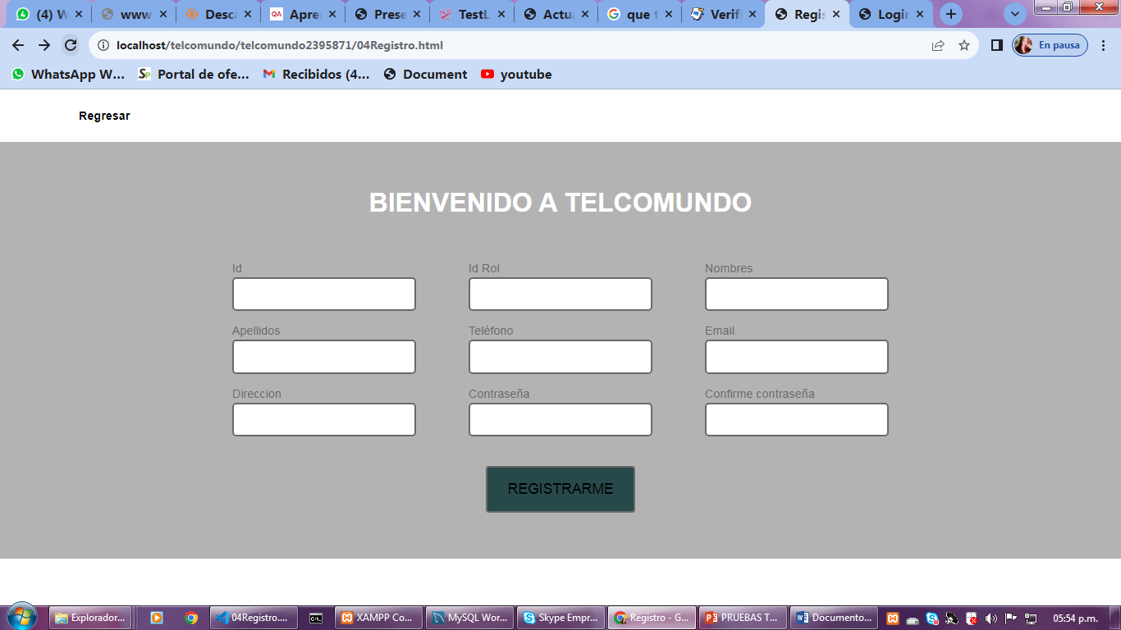

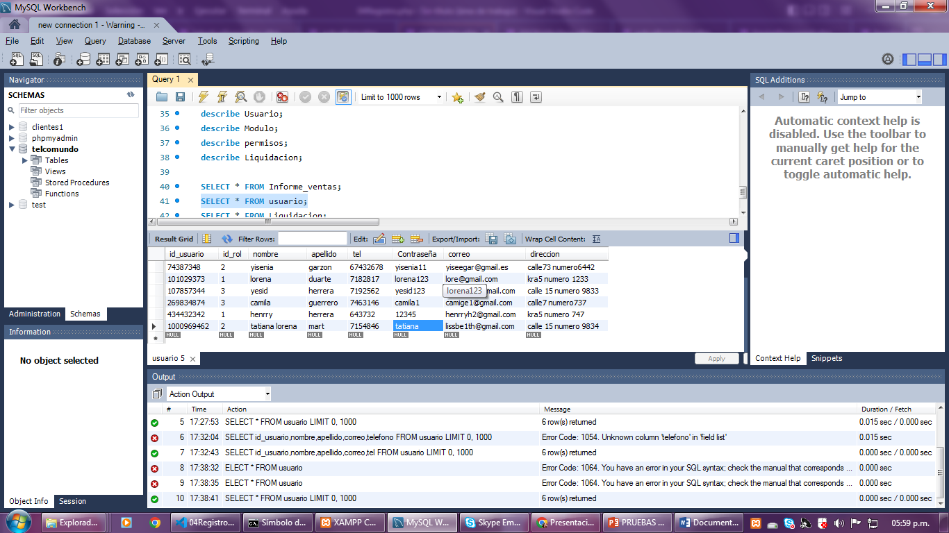

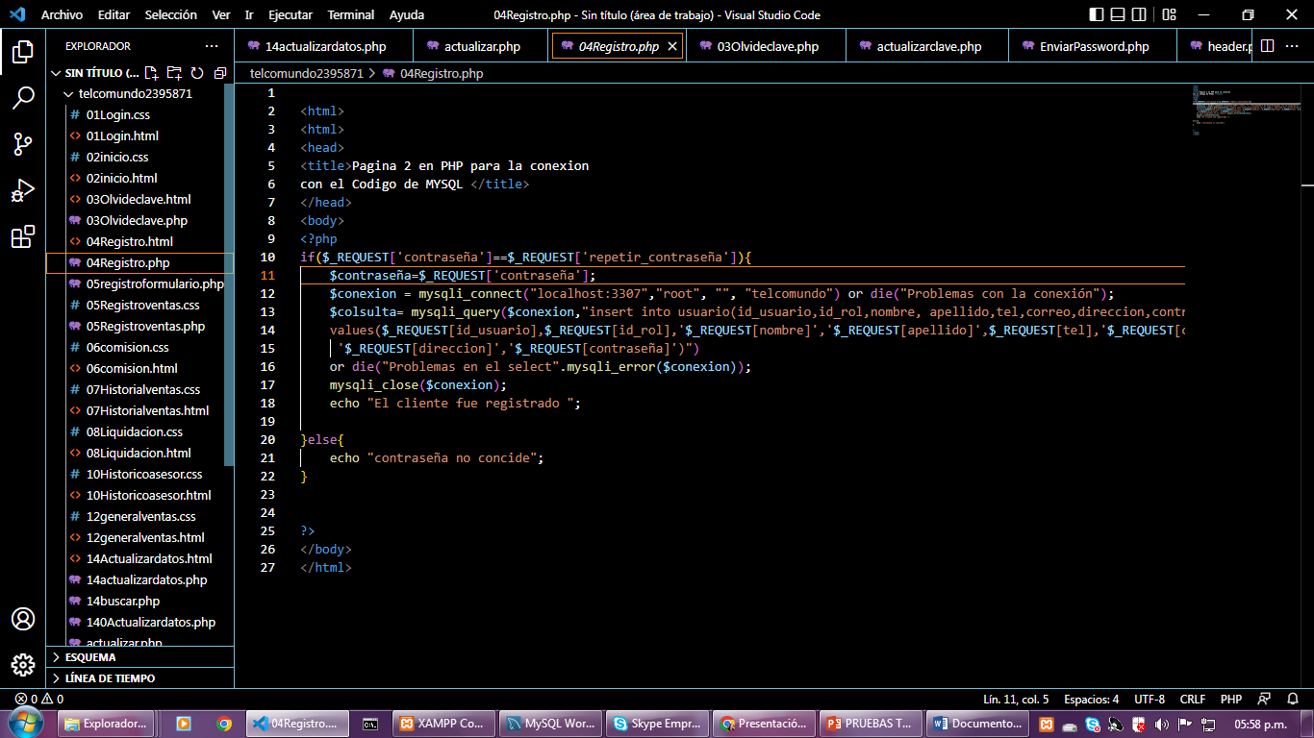

**2 prueba estética**

**Nombre** prueba de actualización de datos de un usuario

**Entrada:** Identificación ‘1000969462’, Nombres ‘Tatiana’, Apellidos ‘Martínez’, Email’lissbe1th@gmail.com’,Telefono ‘7154846’

**Condiciones de ejecución:** puede hacer cambios de actualización de datos excepto con el número de identificación

**Objetivo de caso de prueba:** los usuarios podrán hacer actualización de sus datos cuando se requiera

**Procedimiento de prueba para caso de prueba 1**

* Se ingresan estos datos: usuarios’ existe los datos del usuario (‘1000969462’,’tatiana’,’martinez’,’lissbe1th@gmail.com’,’7154846’)
* Dar click en actualizar
* Verifica que estos datos estén en la BD para que se pueda realizar la actualización correspondiente
* Tal caso el número de identificación no se encuentre en la BD no podrá hacer ningún tipo de modificación

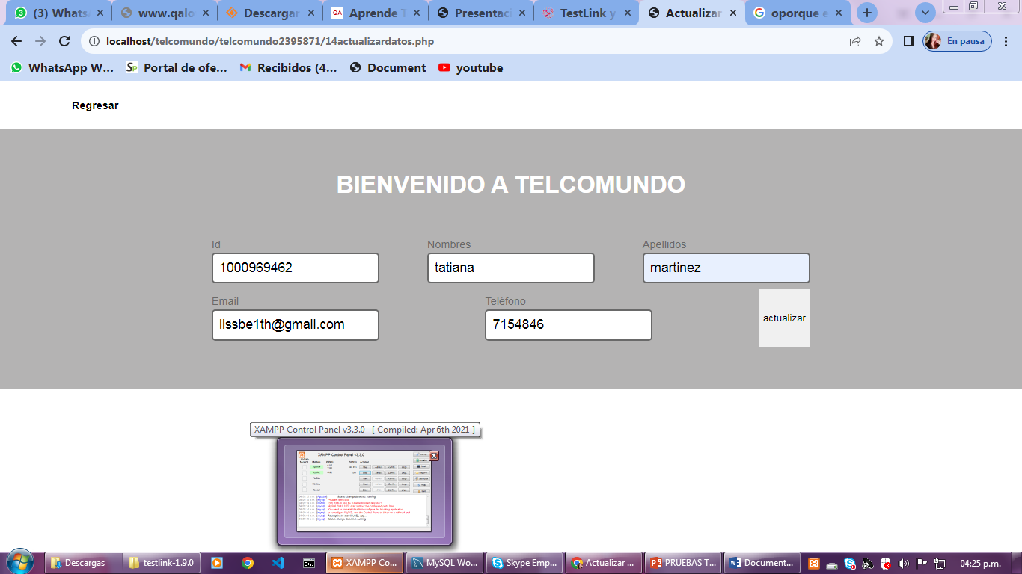

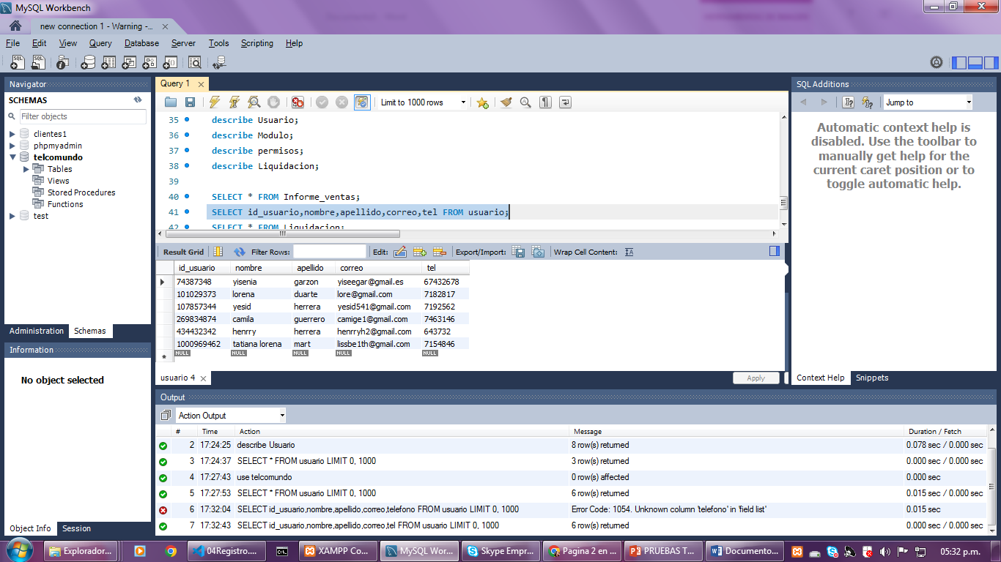

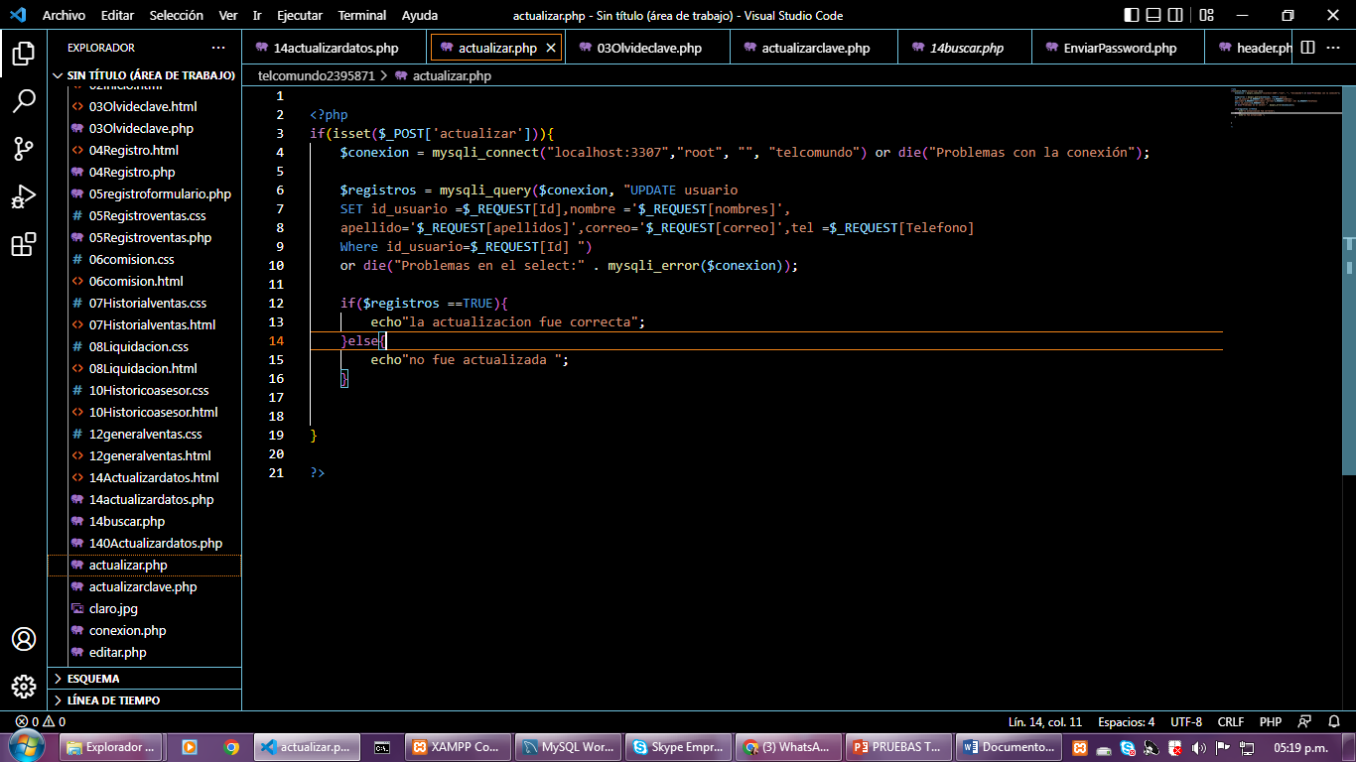

**Pruebas No Funcionales**

**NOMBRE**: Prueba de carga

**ENTRADA**: Ingreso todos los datos los parámetros (localhost, puerto, usuario, contraseña, nombre base de datos)

**CONDICION EJECUCION:**

Ingresar los datos de entrada de acuerdo a la configuración del

Servidor DB y Apache



**RESULTADO ESPERADO**:  
  
Terminado de operación muestra en el error que genera

**OBJETICO DEL CASO PRUEBA**: Comprobar que hay conexión exitosa con la base de datos y poder realizar todos los CRUD

**NOMBRE**: Prueba de seguridad

**ENTRADA**: ingreso todos los datos de los parámetros (localhost,puerto,usuario,contraseña,nombre base de datos)

|  |  |
| --- | --- |
| **Pasos SDLC** | **Procesos de seguridad** |
| **Requisitos** | Análisis de necesidades de seguridad y verificación de casos de abuso / abuso |
| **Diseño** | Análisis de seguridad de riesgos de diseño. Desarrollo[Plan de prueba](https://ebooksonline.es/what-everybody-ought-to-know-about-test-planing.html)incluyendo pruebas de seguridad |
| **Codificación y prueba unitaria** | Pruebas y seguridad estáticas y dinámicas [Prueba de caja blanca](https://ebooksonline.es/white-box-testing.html) |
| **Examen de integración** | [Prueba de caja negra](https://ebooksonline.es/black-box-testing.html) |
| **Prueba del sistema** | Pruebas de caja negra y escaneo de vulnerabilidades |
| **Implementación** | [Prueba de penetración](https://ebooksonline.es/learn-penetration-testing.html), Análisis de vulnerabilidades |
| **Apoyo** | Análisis de impacto de parches |

**CONDICION DE EJECUCION**

Ingresar los datos de entrada de acuerdo a la configuración del

Servidor DB y Apache



**RESULTADO ESPERADO**

Terminado de operación muestra en el error que genera

**OBJETIVO DEL CASO DE PRUEBA**

Comprobar que hay conexión exitosa con la base de datos y poder realizar todos los CRUD

**Pruebas de caja blanca**

1. Nombre: coincidencia de contraseña

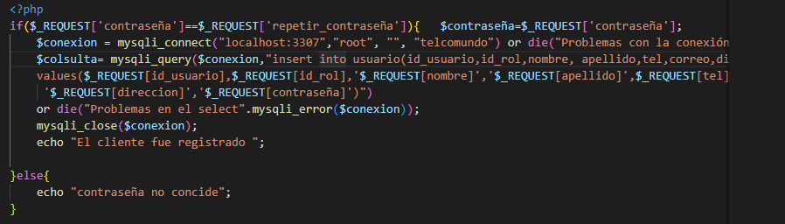

**Método:** Cobertura de sentencia

**Ejecución:**

If para validar la contraseña verifica que lo que se ingreso en el campo contraseña coincida con lo que se incluyó en el campo repetir contraseña además de realizar la conexión y registrar la información incluida a la base de datos. En caso de no coincidir la contraseña nos imprima “contraseña no coincide”

*Caso de prueba 1) En el formulario incluimos la contraseña “12345” y en repetir contraseña 12345 forzando el Else.  
*Caso de prueba 2) En el formulario se incluye en los dos campos las contraseñas que coincidan y se registra el usuario.

Realizando los dos casos de prueba se cubre el 100% de la cobertura de la sentencia ya que cada uno tiene un 50%.

Resultado:

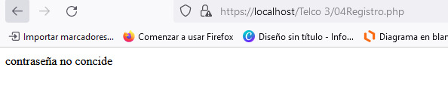Caso 1:

Caso 2:

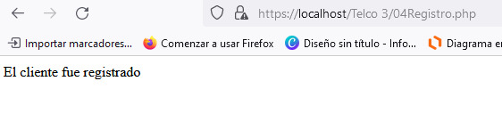

1. Nombre: Buscar Orden de trabajo

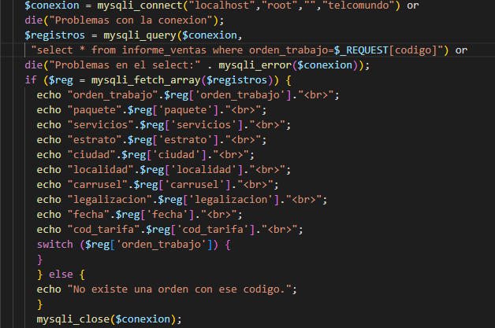

**Método:** Cobertura de decisión

**Ejecución:**

* 1. Variable $Conexion: para conectar la base de datos
  2. Die: problemas en la conexión
  3. Variable $registros selecciona los datos a buscar
  4. Die: problemas en el select
  5. If la orden existe entonces
  6. si: nos muestra los resultados de la búsqueda
  7. else: imprime “No existe una orden con ese código”
  8. Cierra la conexión

Caso de prueba 1) se ingresa una orden de trabajo ya existente

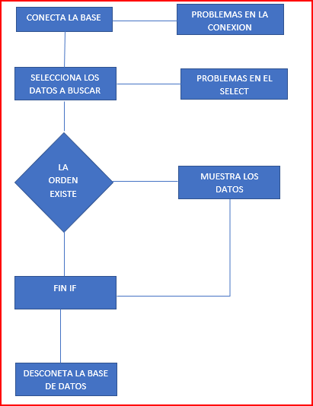Caso de prueba 2) se ingresa una orden inexistente en la base de datos

Al realizar los dos casos de prueba se cubre el 100% de la cobertura ya que estamos incluyendo las dos posibilidades en este caso del if.

**Resultado**:

